
Servicio Nacional de Aprendizaje
SENA

Claves foráneas y consultas

Jonnathan Favian Maldonado Pérez

Instructor: Elsa Juanca

Trimestre: 4

Ficha: 3230985

Contenido
Se ingresa información a las claves foráneas tabla empleado 3
Se ingresa información a las claves foráneas tabla productos 3
Se ingresa información a las claves foráneas tabla pedido 4
Se ingresa información a las claves foráneas tabla pedido 5
Se ingresa información a las claves foráneas tabla detalle pedido 5
Se ingresa información a las claves foráneas tabla detalle pedido 6
Se ingresa información a las claves foráneas tabla pago 6
Se ingresa información a las claves foráneas tabla pago 7
Se ingresa información a las claves foráneas tabla compra insumo 7
Se ingresa información a las claves foráneas tabla producto insumo 8
Se ingresa información a las claves foráneas tabla predicción 8
CONSULTAS 9
Seleccionar todos los productos 9
Buscar productos por categoría 10
Busca en la tabla productos todos los productos llamados pizza 10
Busca los productos con precio mayor a 12000 11
Ordena los productos por nombre 11
Contar productos por categoría 12
Consultar los pedidos activos o en procesos 13
Mostrar pedidos con nombre mesero 13
Cuenta cuantos pedidos tiene cada mesero 14
Muestra cuanto se ha vendido de cada producto 14
Muestra meseros que tienen pedidos 15

Se ingresa información a las claves foráneas tabla empleado
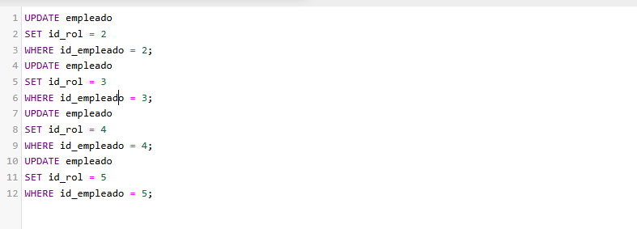

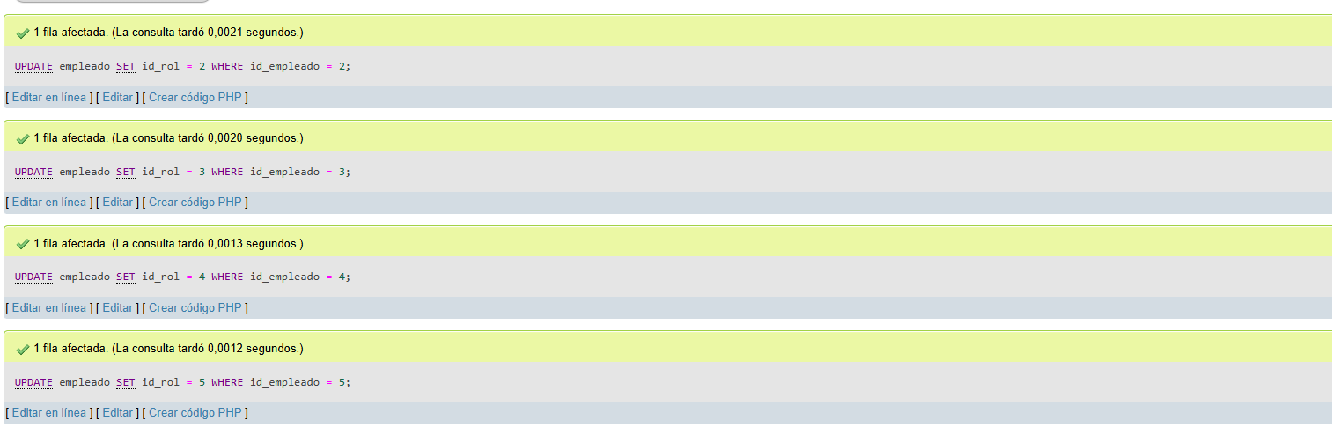

Se ingresa información a las claves foráneas tabla productos

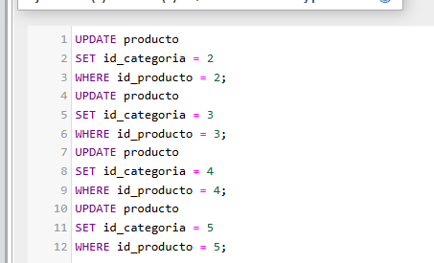
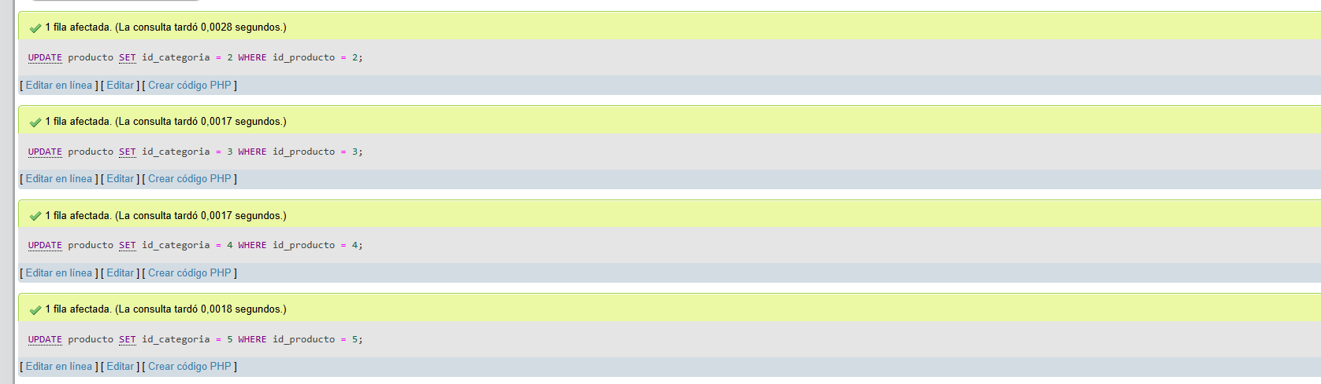

Se ingresa información a las claves foráneas tabla pedido
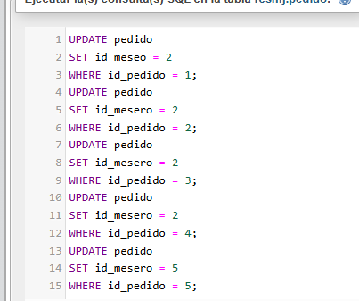
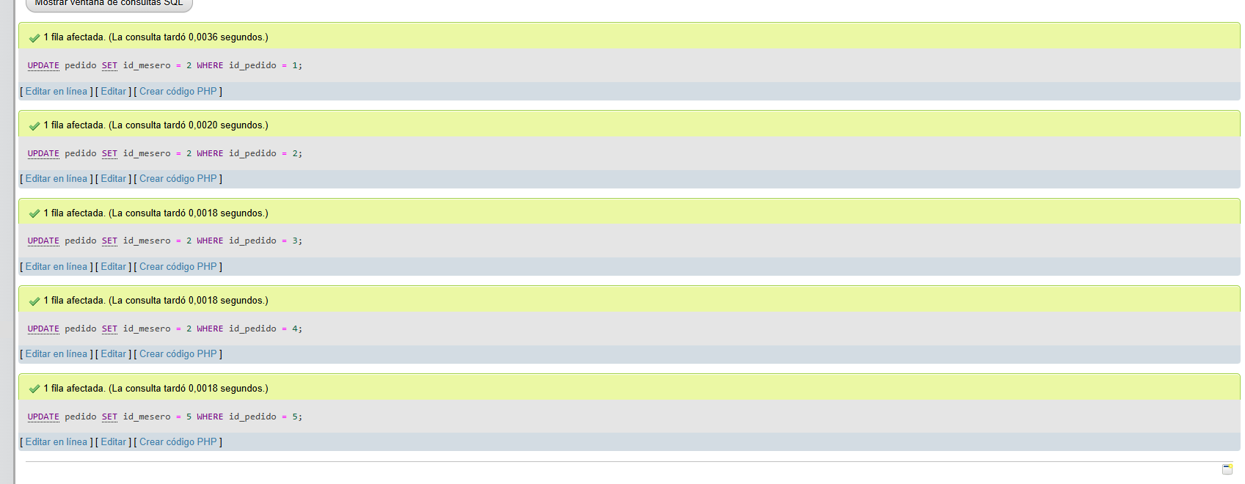

Se ingresa información a las claves foráneas tabla pedido
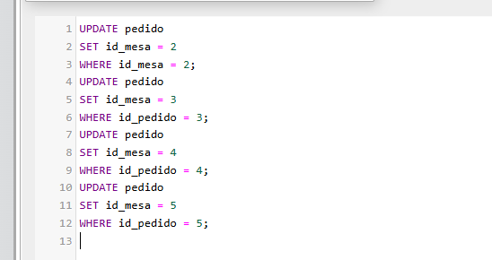

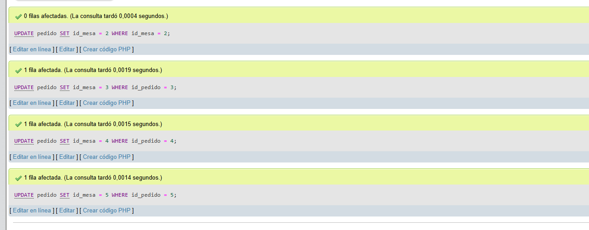

Se ingresa información a las claves foráneas tabla detalle pedido
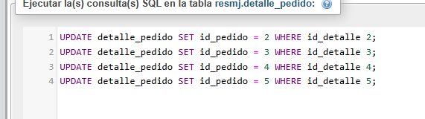

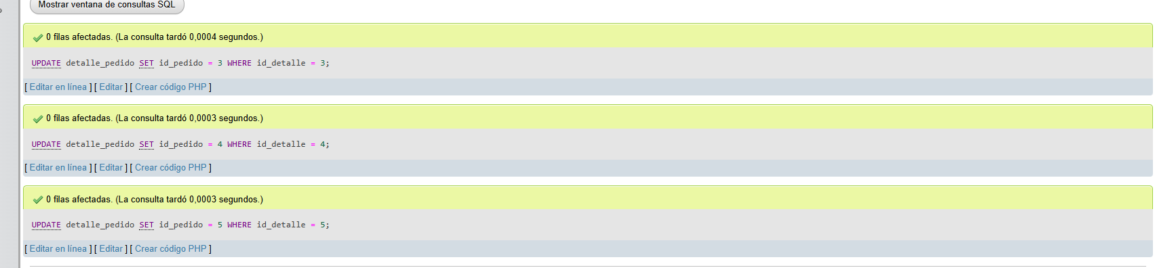

Se ingresa información a las claves foráneas tabla detalle pedido
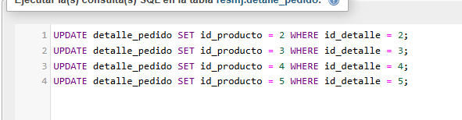

Se ingresa información a las claves foráneas tabla pago
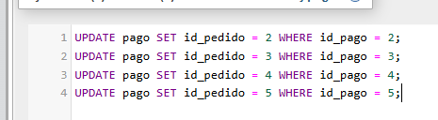
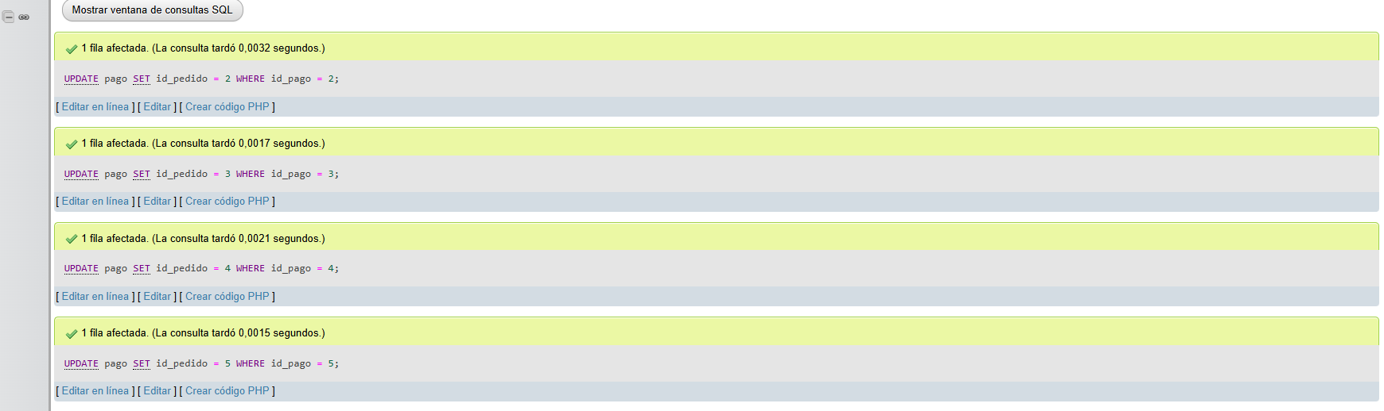

Se ingresa información a las claves foráneas tabla pago
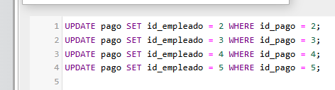
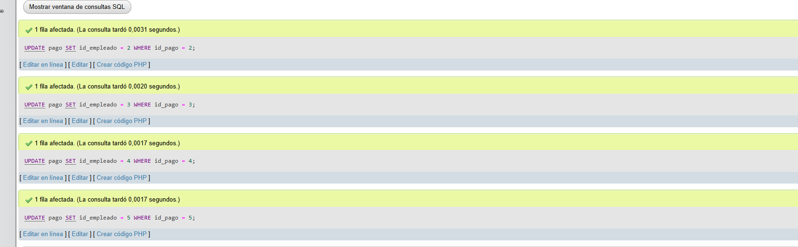

Se ingresa información a las claves foráneas tabla compra insumo
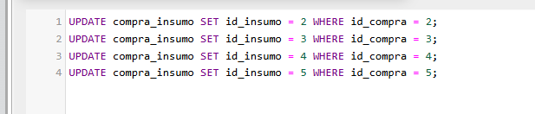
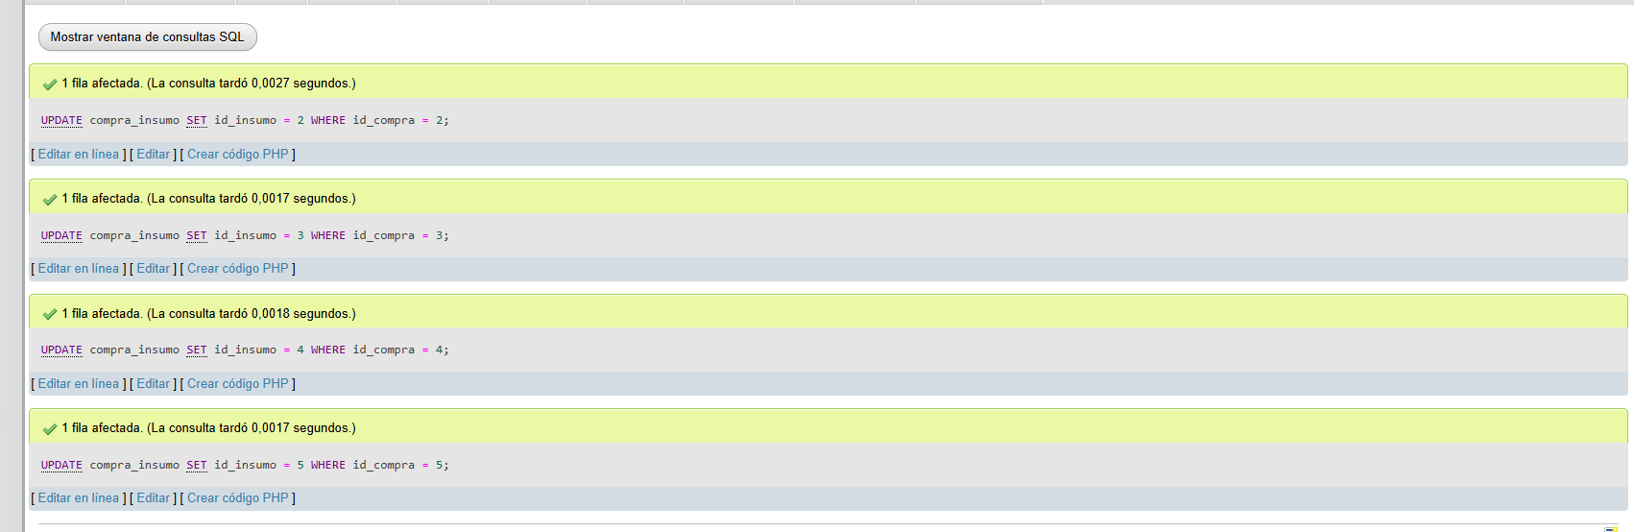

Se ingresa información a las claves foráneas tabla producto insumo
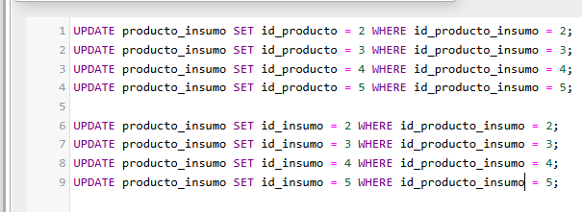
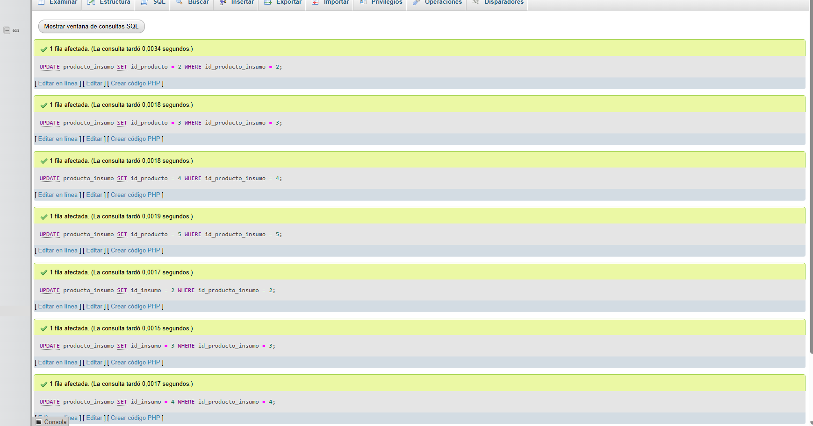

Se ingresa información a las claves foráneas tabla predicción

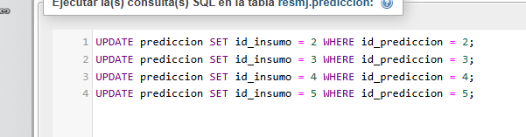
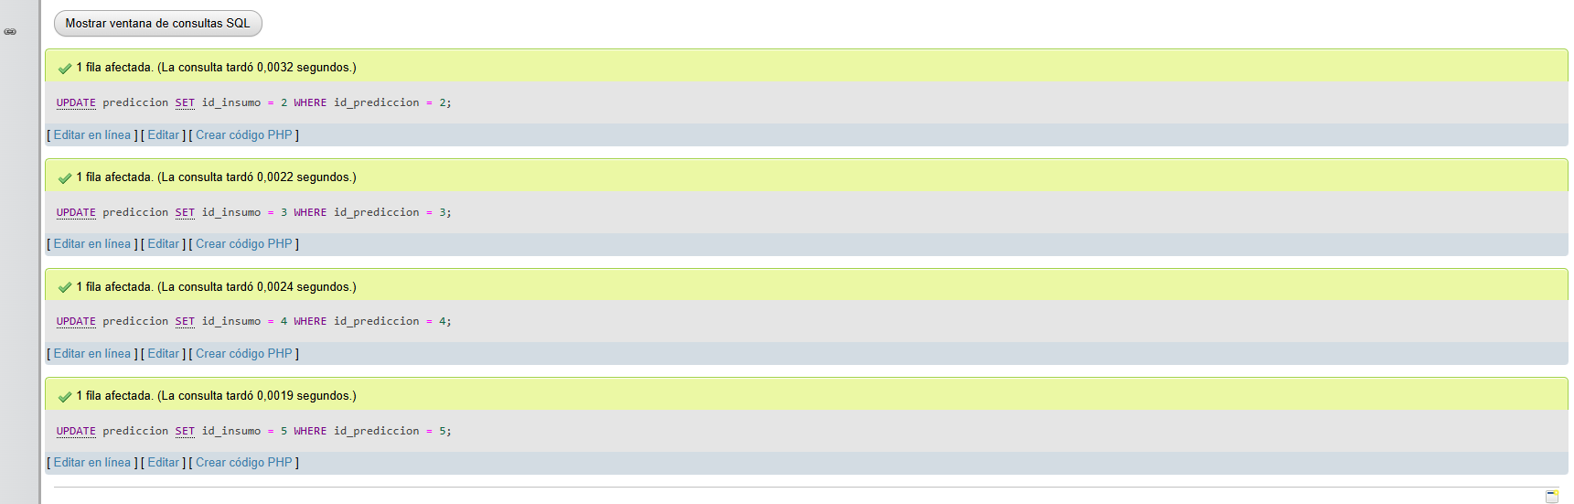

CONSULTAS

Seleccionar todos los productos
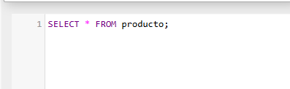
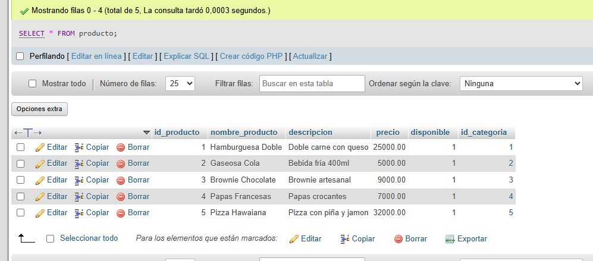

Buscar productos por categoría
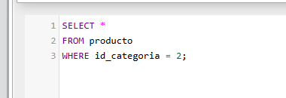
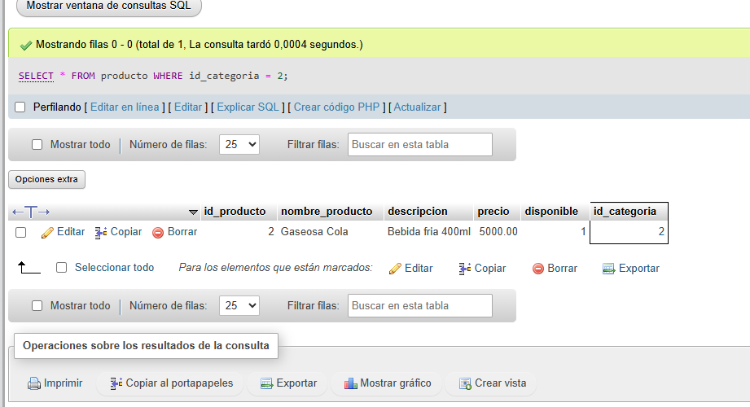

Busca en la tabla productos todos los productos llamados pizza
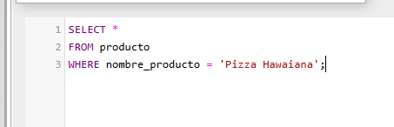
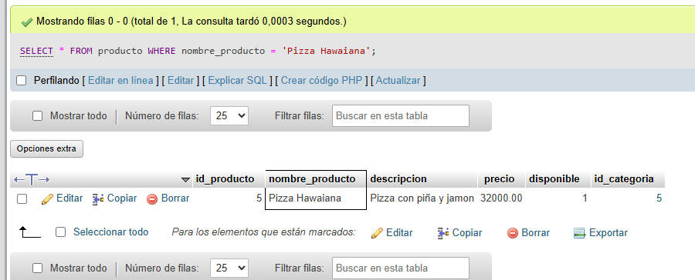

Busca los productos con precio mayor a 12000
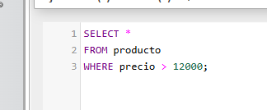
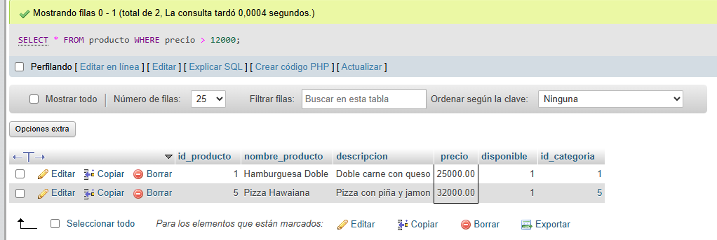

Ordena los productos por nombre
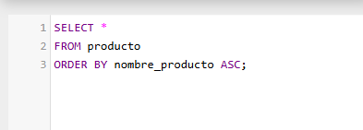
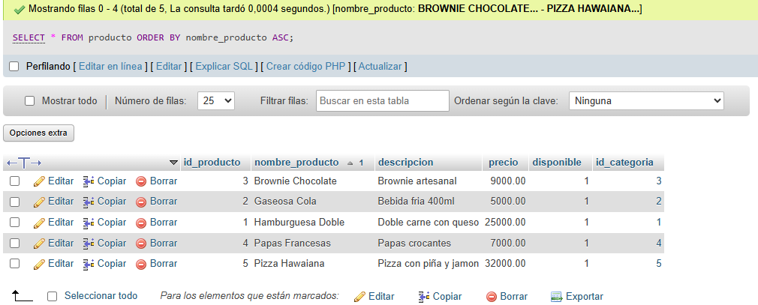

Contar productos por categoría
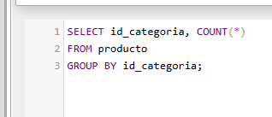
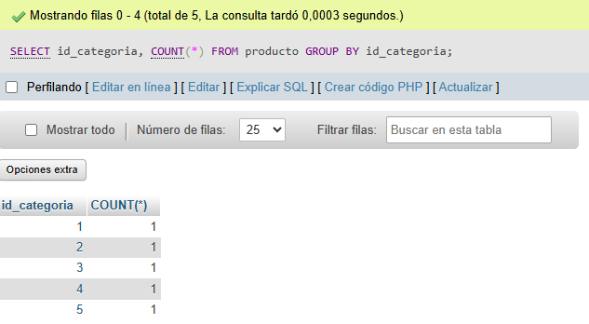

Consultar los pedidos activos o en procesos
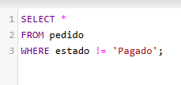
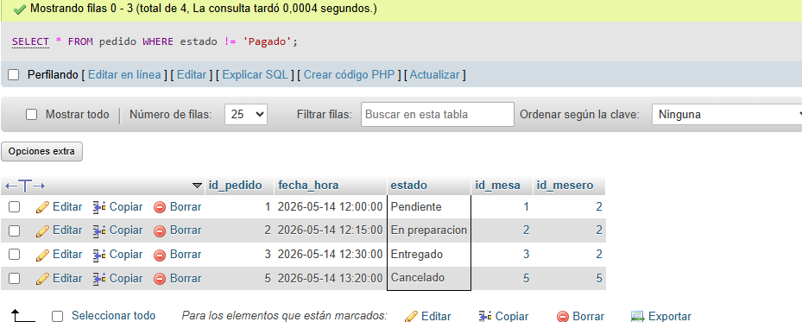

Mostrar pedidos con nombre mesero
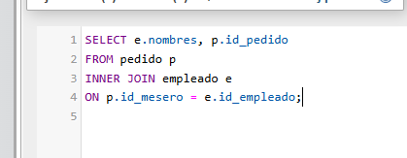
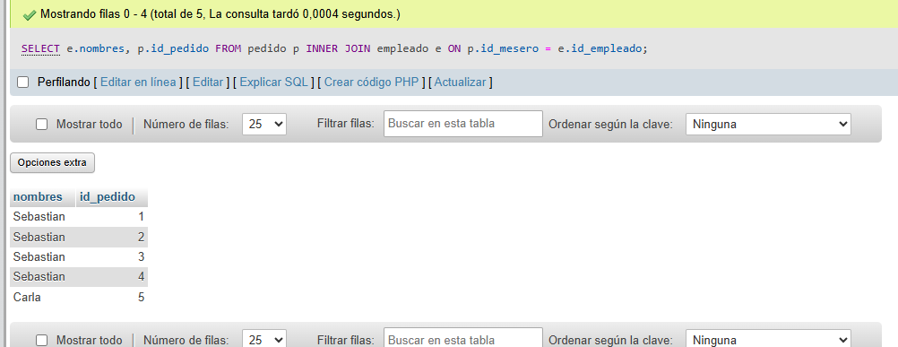

Cuenta cuantos pedidos tiene cada mesero
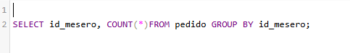
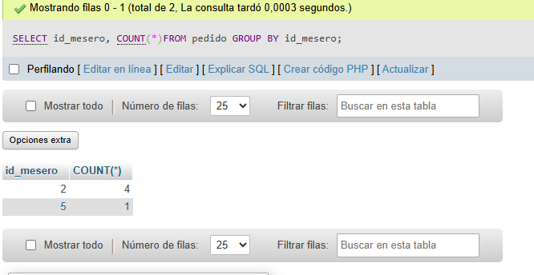

Muestra cuanto se ha vendido de cada producto
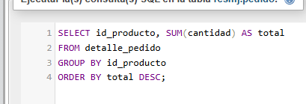
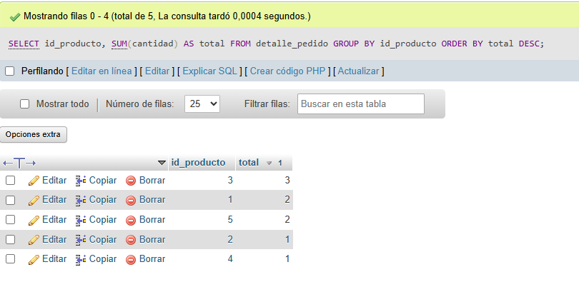

Muestra meseros que tienen pedidos
